出团通知书
尊敬的游客:
欢迎您参加“【跟着抖音去旅行】丽江、大理、香格里拉、泸沽湖双飞8日游”，现将接机方式及导游电话等告知与您，祝您旅途愉快！

去程交通：06月17日 乘 飞机 重庆-丽江 川航3U8679(21：00起飞)
回程交通：06月24日 乘 飞机 丽江-重庆 川航3U8680(23：25起飞)
集合时间：按航班时间提前120分钟
集合地点：江北机场T2航站楼国内A出发大厅（3楼）2号门里面
      - 请凭本人身份证件，到四川航空柜台，自行办理乘机手续！
      - 本次航班免费托运行李为每人20公斤！
丽江接机电话：和亚群 18787628775
【师傅提前一天会联系您，乘机飞抵丽江后，我社接机师傅到机场迎接您的到来并送您入住酒店，下飞机之后，请您保持手机畅通，我们接机师傅会联系您，如果没联系请打18787628775，欢迎您来到美丽的云南】

客人信息：请仔细核对名单是否与身份证信息相符！！！
陈燕 500225198706092828 汤燕 500382198709085466
汤燕18008355954

天气情况：
据本周天气预报显示：丽江气温15-25℃，泸沽湖气温10-22℃，泸沽湖气温9-19℃，紫外线强烈，请做好防晒护肤准备；请穿软底轻便的旅游鞋，请带好雨具以备用。早晚温差很大，一点要带上适当的厚衣服。

必备物品：
1、身份证原件（儿童户口页原件），检查身份证是否在有效期内！
2、备用品（换洗衣物、口罩、晕车药、防暑药、感冒药、止泻药、外伤药膏、OK绷、防蚊虫药，防晒霜、伞）
3、请于航班起飞前，填写“云南健康码”和“疫情防控行程卡”，乘坐公共交通工具，需全程佩戴口罩！！
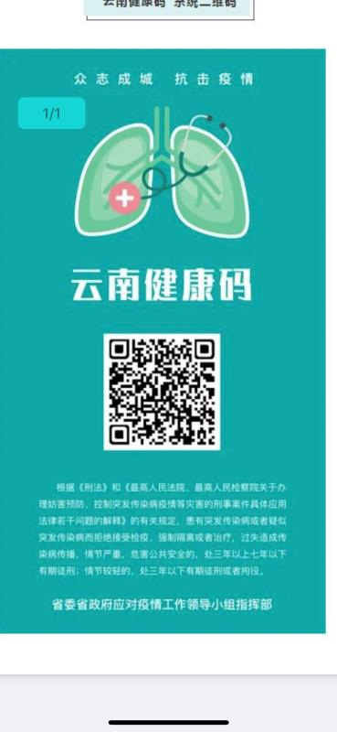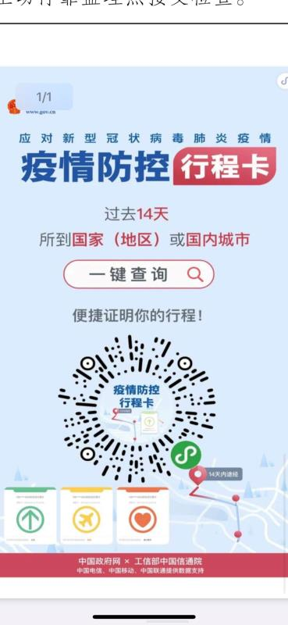

重要提示：
1、黄金周、特殊节日等旅游旺季，房间预订以款到确认为准，一经确认不得随意变更。
2、根据国家法律规定，为确保您的游程顺利，请随身携带并自行保管好您的有效身份证明，并在报名时务必确认所报姓名与身份证件完全一致无误，以免造成不必要损失，如因客人自身原因造成损失，一切损失需客人自负。成人务请携带有效身份证件、18周岁以下小孩带户口本方可乘机（均需原件）；请各位游客按照约定标准（如身高、年龄）为儿童报名，如因虚报、隐瞒产生的一切后果敬请自负，由此产生的相关损失也将由游客承担。
3、要求客人遵守该旅游行程，妥善保管有效证件和随身物品。如果客人中途离团或不参团，必须向导游及操作人员做事先书面说明，离团过程中一切责任及离团后对游客产生的一切负面影响（包括航空公司及组团社地接社）由客人自行负责，未产生的费用恕不退还。
4、旅游者应身体健康，确保自身身体条件能够顺利完成旅游活动，避免因自身疾病在旅途中引起不良后果。请根据自己的身体条件参加适宜的旅游活动，以免发生意外。
5、游客在全程旅游或自由活动时请注意安全，请尽量避免单独出行；同行人员、导游的手机、房间号以及自己下榻的酒店名称位置请务必记住。请妥善保管自己的证件、钱币以及其他等贵重物品，随身不要佩戴贵重首饰或大量现金。不得进入设有警示标志的危险区域，进行游览、拍照等活动。
6、游泳、漂流、潜水等水上运动，均存在危险。参与前请根据自身条件，并充分参考当地海事部门及其它专业机构相关公告及建议后量力而行。
7、在您进行旅游活动前，请先参考当地天气预报情况及其他专业人士或机构的的相关建议和公告。
8、出游时请尽量穿运动鞋，平底鞋（最好不要穿新皮鞋，高跟鞋，硬底鞋，拖鞋）。建议女同胞们不要穿裙子，尽量穿裤装，景区内许多游玩项目不适宜穿裙游玩。
9、行程中须遵守景区、酒店、机场等场所规章制度，对于其设施设备应予以爱护，如有损坏，客人自行照价赔偿。
10、接待质量以在旅游当地游客填写的意见单为主要依据，客人务必认真填写，如果在旅行过程中，出现任何质量方面的问题，请及时与地接导游协调。如地接导游的协调和处理无法让您满意请及时拨打操作人员电话，我社会第一时间处理。旅途结束前，请如实填写《游客意见单》，（意见单是维护游客权益的重要凭证）我们将以此作为客人对我社旅游接待质量的依据之一，恕不受理因虚假填写或不填写意见单而产生的后续争议和投诉。如行程中对我社的接待服务或标准有异议，请在当地及时提出并在当地及时解决。如在整个行程中都未有对接待质量方面的反映，返程后再提出对接待质量的投诉，我社则视为无效投诉，不予受理。旅行社郑重提醒游客不得参观或者参与违反我国法律、法规、社会公德和旅游目的地的相关法律、风俗习惯、宗教禁忌的项目或者活动。

